ＦＡＸ番号 119送信

火災・救急通報用紙 ※当てはまる言葉を で囲んでＦＡＸして下さい
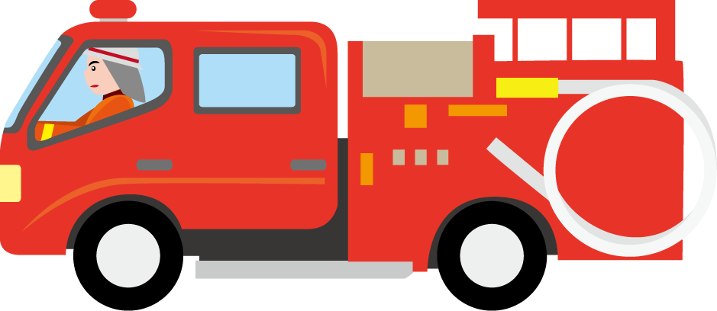 | 火事 |  | 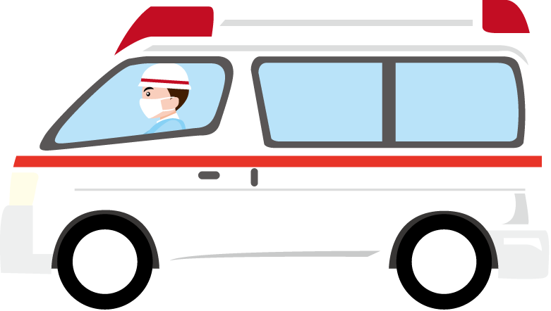 | 救急
どこ | ・自宅 ・近所 |  | 年齢 | ・大人・子共 （ ）才位
何 | ・家 ・その他 |  | 性別 | ・男 ・女
どうした | ・燃えている・消えた |  | 意識 | ・有り ・無し
伝えたい事 |  |  | 症状 | ・痛い ・苦しい ・動けない  ・怪我 ・出血・その他
当てはまる場所に をして下さい
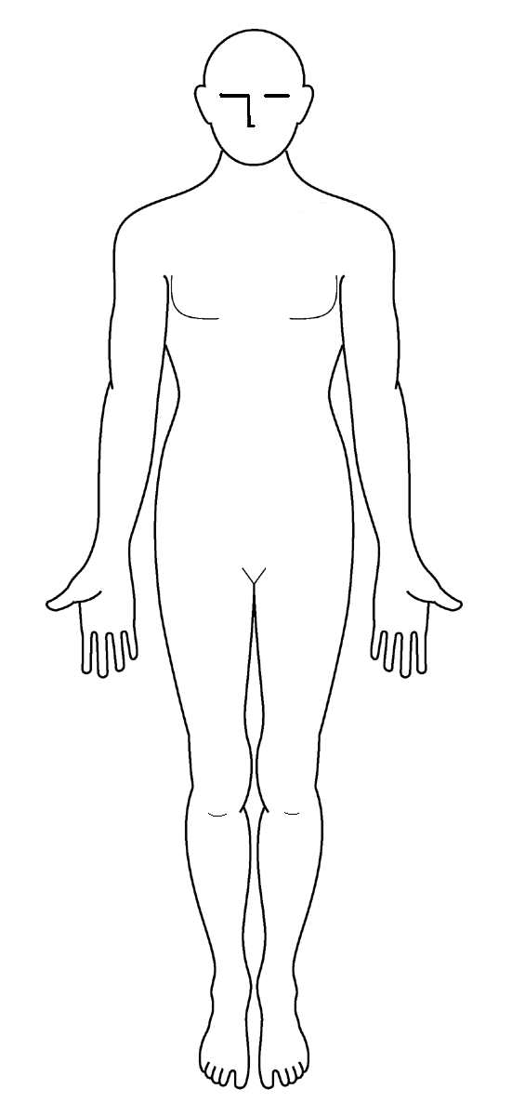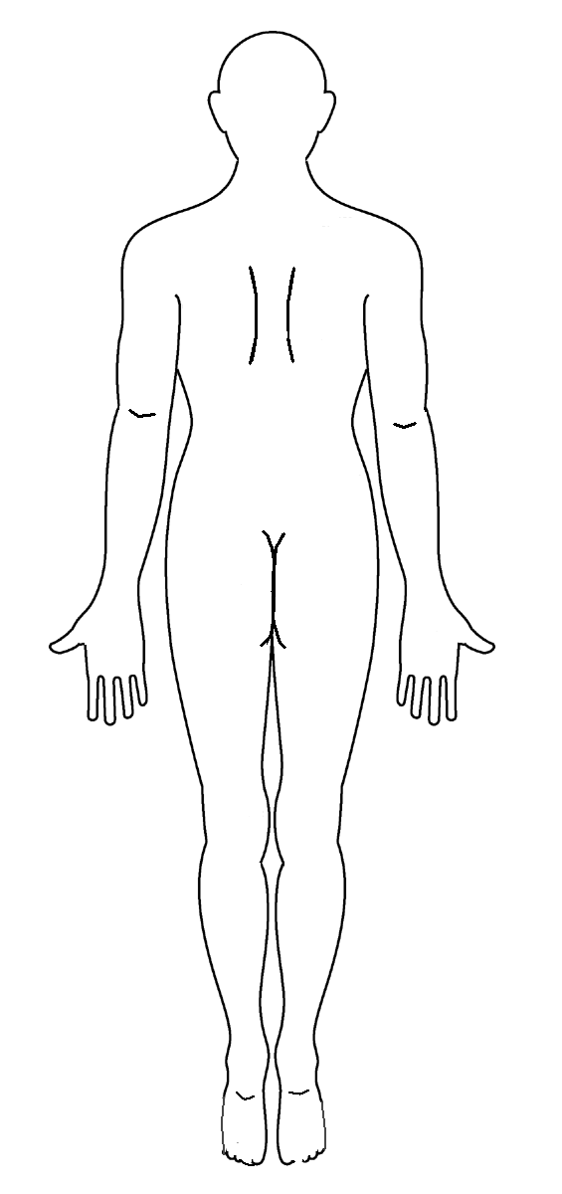
前
背
※事前に、下の表を記入しておいて下さい
住 所 | 姶良市 番地 号
住 所 | (アパート名) 号室
ＦＡＸ番号 |  | 電話番号
自分の名前 |  | 才 |  | 男 ・ 女
持病・掛り付け | 病名 |  | 病院名
緊急連絡先 | 名前 | （ ） －
問合せ先 姶良市消防本部 通信指令室 ６３－３２８７

